FOTOSYNTÉZA

Fotosyntéza (gr. fotos – svetlo, synthessis – viazanie, zlučovanie): je jedinečný dej na Zemi, ktorého výsledkom je produkcia organických látok a kyslíka procesom viazania slnečnej energie a jej premeny na energiu chemických väzieb. Fotosyntéza je prvý a najdôležitejší proces premeny energie slnečného žiarenia na chemickú energiu.
Ročne sa vďaka fotosyntéze viaže 1,5.10¹⁴ kg uhlíka, čo približne zodpovedá svetovým zásobám ropy a uvoľňuje sa 4.10¹⁴ kg kyslíka. Asi 10% uvedených množstiev pripadá na suchozemské zelené rastliny a až 90% na zelené riasy svetových morí a oceánov.

Zjednodušená sumárna rovnica fotosyntézy:

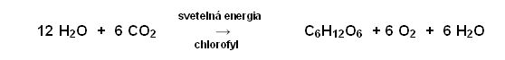

Význam fotosyntézy:

- produkcia organických látok, ktoré sú zdrojom výživy heterotrofných organizmov
- udržiava sa stály pomer kyslíka a oxidu uhličitého v atmosfére (O₂: 21%; CO₂: 0,03%)
- vytváranie materiálu, z ktorého môžu vznikať fosílne palivá (ropa, zemný plyn, . . . )

Hlavný orgán fotosyntézy je list.

Podmienkou fotosyntézy sú:

1.chloroplasty – bunkové organely membránovej štruktúry uložené v cytoplazme buniek. Chloroplast je ohraničený dvojitou membránou, v ktorej je základná bielkovinová plazma - stróma. V nej je sieť uzavretých membrán v tvare stlačených mechúrikov - tylakoidy. Stupňovito na seba uložené tylakoidy tvoria graná.

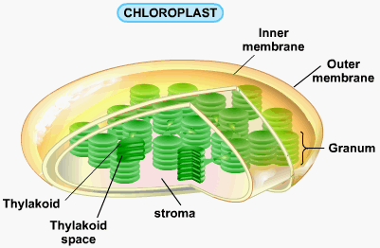
Štruktúra chloroplastu

Na vnútorných membránach chloroplastov (tylakoidy) sú zrnité štruktúry, ktoré tvoria fotosystém I (P-700) a fotosystém II (P-680).

2. asimilačné farbivá (pigmenty)

a) sedem rôznych typov chlorofylov (a, b, c, d, e). Najvýznamnejší je chlorofyl a (modrozelený), tvz. aktívny chlorofyl, ktorý absorbuje najúčinnejšiu oblasť svetelného žiarenia s vlnovou dĺžkou 400 – 700 nm. Chlorofyl b je žltozelený. U fotosyntetizujúcich baktérií sa nachádza bakteriochlorofyl a baktérioviridín.
Základnou štruktúrou molekuly chlorofylov je porfyrínová kostra s viacerými dvojitými väzbami. V strede molekuly je horčík.

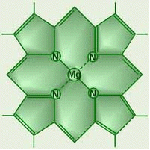
Porfyrínová kostra chlorofylu s horčíkom

b) karotenoidy – oranžový β-karotén, žltohnedé xantofyly
c) fykobilíny – modrý fykocyanín a červený fykoerytrín u siníc

Asimilačné pigmenty fungujú ako zberače slnečnej energie fotónov rôznej vlnovej dĺžky, energiu postupne prenášajú až na konečný akceptor chlorofyla. Ten ako jediný pigment pasívne absorbuje energiu prenášačov, ale ju dokáže aj aktívne využiť. Pohltením fotónu (svetelného kvanta energie fotónu) chlorofylom sa dostane chlorofyl ado excitovaného stavu a prudký vzrast energie vyvolá emitovanie elektrónu.

Priebeh fotosyntézy

Priebeh fotosyntézy sa rozdeľuje na dve etapy:

A) PRIMÁRNE PROCESY – vyžadujúce prítomnosť svetla, označované ako fotochemická, svetelná fáza
- spojená s premenou slnečnej energie na energiu chemických väzieb
- prebiehajú na membránach chloroplastov, v tylakoidoch
- uskutočňuje sa 2 fotosystémami:

Fotosystém I, kde je aktívny chlorofyl a₁ s vlnovou dĺžkou 700 nm, preto sa označuje P-700

Fotosystém II, kde je aktívny chlorofyl a₂s vlnovou dĺžkou 680 nm, preto sa označuje P-680

Počas primárnych procesov prebieha:

1. fotofosforylácia - jeabsorpcia fotónov chlorofylom a transport elektrónov spojený s tvorbou fosforečných zlúčenín bohatých na energiu - ATP.

Fotofosforylácia môže byť cyklická alebo necyklická:

- Cyklická:

Cykluszačína pohltením svetelnej energie molekulou chlorofylu a₁z P-700. Z chlorofylu a₁sa uvoľnia 2 elektróny, ktoré zachytí primárny akceptor oxidačno–redukčný enzým – ferredoxín (FRS). Z neho sa elektróny prenášajú späť na chlorofyl a₁ P-700 reťazou oxidačno–redukčných enzýmov. Energia, ktorá sa pritom vyžiari sa využíva na tvorbu makroergických fosfátových väzieb v molekule ATP.P-700 je teda donorom aj konečným akceptorom 2 elektrónov.

- Necyklická fotofosforylácia

Pri necyklickej fotofosforylácii sú 2 elektróny, ktoré dve molekuly a₁ P-700 odovzdali primárnemu akceptoru ferredoxínu, prenášané inou cestou. Cez ferredoxín sú odovzdané konečnému akceptoru - redoxnému systému NADP⁺(nikotínamidadeníndinukleotidfosfát). Spolu s 2H⁺ (z fotolýzy vody v druhej svetelnej reakcii) a 2 elektrónmi redukujú NADP⁺ na NADPH + H⁺. Ionizované molekuly chlorofylov a₁ P-700 si chýbajúce 2 elektróny doplnia elektrónmi uvoľnenými z exitovaných molekúl chlorofylov a₂ P-680 z druhej svetelnej reakcie. Pri transporte elektrónov medzi P-680 a P-700 sa tvorí ATP. Do systému P-680 sa elektróny doplnia z fotolýzy vody. Primárnym donorom elektrónov je voda. Na uskutočnenie necyklickej fotofosforylácie je teda potrebná fotolýza vody.

2. fotolýza vody prebieha za dosiaľ nezistených podmienok. Skladá sa z týchto čiastočných reakcií:

2 H₂O → 2 H⁺ + 2 OH ⁻
2 OH ⁻ → 2 (OH) + 2 e ⁻
2 OH → H₂O + 0,5 O₂
výsledná reakcia: H₂O → 0,5 O₂ + 2 H⁺ + 2 e ⁻

Uvoľnený kyslík sa dostáva do atmosféry. Vzbudené elektróny sa prenesú na ferredoxín, ktorý redukuje koenzým NADP⁺ za potreby iónov H⁺ na NADPH + H⁺.

Výsledkom primárnych procesov je tvorba NADPH + H⁺ (enzým - prenášač vodíka), ATP (energeticky bohatá látka) a O₂, alebo premena slnečnej energie (fotónu) na energiu chemických väzieb. Ostatné procesy sú nezávislé od svetla.

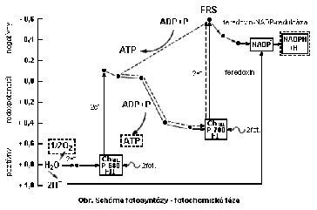

B) SEKUNDÁRNE PROCESY - nevyžadujú prítomnosť svetla, označujú sa ako tmavá (temnostná), syntetická fáza
- dochádza k fixácii CO₂ a jeho premene na sacharidy
- CO₂ sa redukuje H⁺, ktorý prenáša NADPH + H⁺, potrebná energia sa získava z ATP
- uskutočňuje sa v stróme chloroplastov

Podľa akceptora CO₂ boli doteraz opísané dva spôsoby viazania a ďalšie dráhy uhlíka v rastline.

- Cyklus C₃ - Calvinov-Bensonov cyklus

Primárnym akceptorom molekuly CO₂ je ribulóza-1,5-bisfosfát (RuBP). Po naviazaní sa za účasti NADPH+ H⁺ ako redukovadla a ATP ako zdroja energie rozpadne na dve molekuly kyseliny 3-fosfoglycerovej (s troma uhlíkmi - preto C₃). 2 molekuly kyseliny 3-fosfoglycerovej sú redukované na glyceraldehyd-3-fosfát, z ktorého vznikne 1/6 molekuly glukózy a zvyšných 5/6 sa obnoví na ribulózu - 1,5-bisfosfát, ktorá sa vráti a opäť viaže CO₂. Keď tento cyklický dej prebehne šesť krát, vytvorí sa postupne jedna molekula glukózy.

Produkty fotosyntézy (sacharidy) bývajú u rastlín C₃ z veľkej časti (až 50%) odbúravané už pri fotosyntéze oxidačnými procesmi (dýchaním) za vzniku voľného CO₂ fotorespiráciou.
Medzi rastliny C₃ patria všetky dvojklíčnolistové rastliny a niektoré jednoklíčnolistové rastliny.

- Cyklus C₄ - Hatchov-Slackov cyklus

Pri druhom spôsobe akceptorom CO₂ je fosfoenolpyruvát, ktorý sa po naviazaní mení za účasti NADPH+ H⁺ a ATP na oxalacetát, ktorý má 4 uhlíky - preto C₄. Oxalacetát sa zložitými reakciami mení na glukózu a fosfoenolpyruvát.
Rastliny C₄ majú podstatne nižšiu fotorespiráciu a tým je výťažok z fotosyntézy vyšší. Poskytujú vyššie výnosy. Patria sem tropické trávy, kukurica, proso, bambus, cukrová trstina a niektoré ďalšie jednoklíčnolistové rastliny.

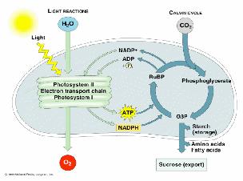
Schéma primárnych a sekundárnych procesov fotosyntézy a ich prepojenie

Účinnosť fotosyntézy závisí od činiteľov:

- vlnová dĺžka a intenzita svetla – rastlina využíva len 2% svetla, zvyšok odráža alebo prepúšťa
- množstvo CO₂ – v atmosfére je 0,03%. Jeho zvýšenie alebo zníženie spomaľuje fotosyntézu. Toto má význam pri pestovaní kultúrnych rastlín, keď napr. v skleníku je možné umelo zvyšovať množstvo CO₂ a tým ovplyvniť výnos z pestovaných rastlín. Z 1 g CO₂ sa vytvorí asi 0,5 g sušiny.
- teplota – optimum sa pohybuje medzi 25 – 30°C
- množstvo vody – nedostatok vody spomaľuje fotosyntézu, pretože sa uzatvárajú prieduchy, ktorými preniká do rastliny CO₂

